浙江求是工程检测有限公司建设项目环境保护验收监测报告

建设单位: 浙江求是工程检测有限公司

2020年05月

目录
一、验收项目概况 1
二、验收监测依据 1
三、 工程建设情况 3
3.1地理位置及平面布置 3
3.2建设内容 4
3.3主要原辅材料 4
3.4建设项目生产设备 4
3.5生产工艺情况介绍 10
3.5.1工艺流程 10
3.6项目变动情况 10
四、环境保护设施 16
4.1污染物治理/防治措施 16
4.2环保设施投资 16
4.3环评批复意见落实情况表 18
五、建设项目环评报告表的主要结论与建议及审批部门审批决定 20
5.1建设项目环评报告表的主要结论与建议 20
5.1.2环评建议和要求 22
5.1.3环评总结论 22
5.2审批部门审批决定（萧环建[2020]77号） 22
六、 验收执行标准 23
6.1废水 23
6.2废气 23
6.3噪声 23
6.4固废 24
6.5总量控制指标 24
七、验收监测内容 25
7.1验收监测内容和频次 25
八、质量保证及质量控制 26
8.1监测分析方法 26
8.2监测仪器分析 26
8.3人员资质 26
8.4质量保证及质量控制 26
九、验收监测工况 28
1、验收检测期间运行工况 28
2、污染物达标排放监测结果 28
十、验收监测结论及建议 30
10.1验收监测结论 30
10.2建议 31
11、建设项目环境保护“三同时”竣工验收登记 33

一、验收项目概况
浙江求是工程检测有限公司位于萧山区萧山经济技术开发区红垦农场红灿路189号2幢，主要从事制造加工教学设备，于2020年4月13日通过杭州市生态环境局萧山分局审批，获得“关于浙江求是工程检测有限公司建设项目环境影响报告表审查意见的函”（萧环建[2020]77号），审批内容为提供各类检测分析1500例/年。
浙江求是工程检测有限公司向杭州市生态环境局萧山分局提请环保三同时验收，并于2020年4月委托浙江精德检测科技有限公司承担验收监测工作。浙江精德检测科技有限公司于2020年4月23日～4月24日进行了现场勘查，并收集相关资料，制定监测方案。根据监测方案组织了本项目的现场监测和实验室检测工作，在此基础上编写本验收报告。通过现场调查与监测，评价该项目的废气、废水、噪声、固废排放是否达到国家相关标准要求；考核该项目环保设施建设、运行情况是否达到设计要求；该项目环评批复意见落实情况，全面反映环保管理状况并提出存在问题与对策措施。

二、验收监测依据
1、中华人民共和国国务院令第253号《建设项目环境保护管理条例》，1998年11月；
2、国家环保总局总局令第13号《建设项目竣工环境保护验收管理办法》，2001年12月；
3、国家环保总局环发[2000]38号《关于建设项目环境保护设施竣工验收监测管理有关问题的通知》，2000年2月；
4、中华人民共和国国务院第682号令《国务院关于修改〈建设项目环境保护管理条例〉的决定》,2017年10月；
5、杭州市环境保护有限公司编制《浙江求是工程检测有限公司建设项目环境影响报告表》，2020年1月；
6、杭州市萧山区环境保护局萧环建[2020]77号《浙江求是工程检测有限公司建设项目环境影响报告表审查意见的函》，2020年4月；
7、浙江省环境保护厅浙环发[2009]89号《关于印发<浙江省环境保护厅建设项目竣工环境保护验收技术管理规定>的通知》，2009年12月；
8、关于发布《建设项目竣工环境保护验收暂行办法》的公告，国环规环评（2017）4号；

工程建设情况

3.1地理位置及平面布置
萧山市地处钱塘江冲积平原，地势西南高、中部和北部低，南部多山，为山区半山区，境内最高峰为河上镇的雪湾山，海拔743m。项目所在地位于扬子准地台浙西皱褶带的东北端，处于具有造成山褶皱和俯冲带的活动性大陆连缘，地质为新生界第四纪，属海积平原地貌，地势平坦，地面高程7.6～8.1m之间，地势略为偏低。上部为新世纪沉积层，厚10～40m，土质为灰黄色粉土质的亚黏土、黏土和淤泥质、粉质的黏土、亚黏土，含水丰富，多呈饱水状，有机质含量4.0～9.3%。该区土壤为长期水耕熟化过程中发展起来的，属水稻土类。
浙江求是工程检测有限公司位于萧山区萧山经济技术开发区红垦农场红灿路189号2幢。
本项目地理位置及周边情况详见附图3-1。

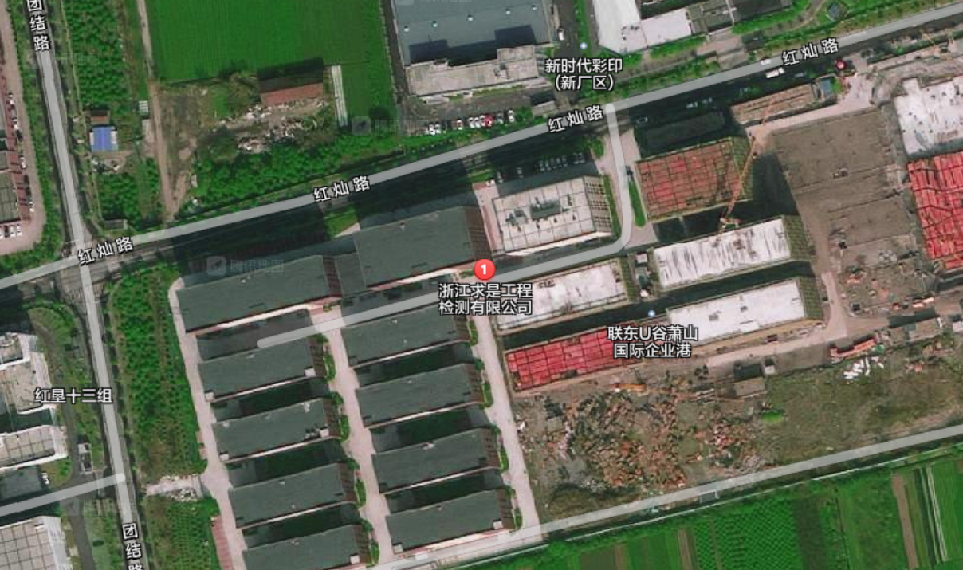

图3-1项目地理位置图

3.2建设内容
- 项目名称：浙江求是工程检测有限公司建设项目
- 建设单位：浙江求是工程检测有限公司
- 项目性质：新建
- 项目投资情况：2600万元
- 生产安排与劳动定员：本项目需员工60人，实行白班制8小时生产，年工作300天。

3.3主要原辅材料
本项目原辅材料见表3-1。
表3-1项目主要原辅材料消耗表
序号 | 名称 | 设计用量 | 实际用量
1 | 酚试剂 | 50g/a | 50g/a
2 | 硫酸铁铵 | 15g/a | 15g/a
3 | 36%盐酸 | 120mL/a | 120mL/a
4 | 碘化钾 | 520g/a | 520g/a
5 | 碘 | 170g/a | 170g/a
6 | 氢氧化钠 | 500g/a | 500g/a
7 | 98%硫酸 | 370mL/a | 370mL/a
8 | 硫代硫酸钠标准溶液 | 120mL/a | 120mL/a
9 | 可溶性淀粉 | 10g/a | 10g/a
10 | 水杨酸 | 150g/a | 150g/a
11 | 氯化锌 | 5g/a | 5g/a
12 | 甲醛标准溶液 | 50mL/a | 50mL/a
13 | 柠檬酸钠 | 120g/a | 120g/a
14 | 亚硝基铁氰化钠 | 15g/a | 15g/a
15 | 次氯酸钠试剂原液 | 15mL/a | 15mL/a
16 | 氨标准溶液 | 120mL/a | 120mL/a
17 | TVOC标准溶液 | 30μL/a | 30μL/a
18 | 苯标准溶液 | 20μL/a | 20μL/a

3.4建设项目生产设备
表3-2建设项目主要设备表
设备名称 | 型号 | 数量 | 设备名称 | 型号 | 数量
压力试验机 | SYE-3000 | 1 | 手持式激光测距仪 | DISTO lite5 | 1
数显压力试验机 | YEW-300B | 1 | 标准养护恒温恒湿控制仪 | BYS-60型 | 1
电液压力试验机 | TSY-2000 | 2 | 大体积砼测温仪 | PCS | 1
液压式万能试验机 | WE-1000B | 1 | 测力环 | 60KN | 1
万能试验机 | WE-300B | 1 | 数显土壤液塑限联合测定仪 | LD-1000 | 1
万能材料试验机 | WE-100B | 1 | 数控标准电动击实仪 | DZY-III | 2
万能试验机 | WE-1000B | 1 | 循环恒温水浴 | SY-090 | 1
电子引伸计 | YYU-15/500 | 1 | 电子天平 | YP-B50001 | 1
电子引伸计 | YSJ-20/500 | 1 | 砂浆搅拌机 | UTZ-15 | 1
恒温水养护箱 | HBY-30型 | 1 | 静载锚固试验机 | WJM-5000型 | 1
电子拉力试验机 | DZ-10 | 1 | 分析天平 | TG328A | 1
震击式标准振筛机 | ZBSX-92A | 1 | 水泥胶砂流动度测定仪 | NLD-3 | 1
胶砂搅拌机 | JJ-5 | 1 | 低温柔度试验箱 | ZSY-1型 | 1
石子筛（标准筛） | / | 1 | 全站仪 | NTS-352 | 1
方孔砂石筛 | / | 1 | 砼贯入阻力仪 | HG-80 | 2
砂石筛 | / | 1 | 电子经纬仪 | DT-300 | 1
雷氏夹测定仪 | LD-50 | 1 | 压碎指标测定仪 | / | 1
低温试验箱 | DW-40型 | 1 | 非金属超声检测分析仪 | NM-4A | 1
水泥稠度凝结时间测定仪 | / | 1 | 非金属超声检测分析仪 | ZT805 | 1
胶砂振实台 | ZT-96 | 1 | 多通道动态应变仪 | BZ2210 | 1
沸煮箱 | FZ-31A型 | 1 | 双通道电荷电压滤波积分放大器 | BZ2109 | 1
净浆搅拌机 | NJ-160 | 1 | 程控静态电阻应变仪 | BZ2205C | 1
原位压力机 | 80t | 1 | 混凝土裂缝宽度测量仪 | / | 1
电热鼓风恒温干燥箱 | 101-3型 | 1 | 裂缝测宽仪 | ZBL-F101 | 2
电热恒温鼓风干燥箱 | 101-1型 | 1 | 混凝土裂缝宽度测量仪 | DJCK-2 | 1
摆锤式冲击试验机 | JB-300 | 1 | 超声波检测仪 | HS600 | 1
扭矩扳手 | 20-100N.m | 1 | 超声波检测仪 |  | 1
扭矩扳手 | DTT-1500 | 1 | 位移传感器 | BZ2205C | 1
扭矩扳手 | DTT-500 | 1 | 桩基静载荷测试分析仪（压力变送器） | RS-JYC | 1
全自动高强螺栓检测仪 | YJZ-500D | 1 | 全自动静载测试仪（位移传感器) | RS-JYC | 1
数字回弹仪 | BY2002HT/HT225PH-2 | 2 | 测斜仪 | CX-801型 | 1
数字回弹仪 | BY2002HT/HT225T/A | 4 | 测斜仪 | CX901型 | 1
混凝土回弹仪 | ZC3-A | 1 | 测斜仪 | 801-D | 1
混凝土回弹仪 | HT225 | 1 | 高强度螺栓紧固轴力计 | CZL-YB-M24 | 1
混凝土回弹仪 | HT225-A | 3 | 高强度螺栓紧固轴力计 | CZL-YB-M30 | 1
混凝土回弹仪 | ZC-3 | 1 | 紧固力传感器 | CL-YB-M16/20 | 1
光学读书放大镜 | / | 1 | 紧固力传感器 | CL-YB-M24 | 1
台秤 | TGT-100 | 1 | 紧固力传感器 | CL-YB-M30 | 1
水泥试模 | 40×40×160mm | 1 | 水准仪 | DS05 | 1
轴心抗压试模 | 150×150×300mm | 1 | 基桩动测仪 | RS-1616K(S) | 1
混凝土抗压试模 | 150×150×150mm | 1 | 基桩动测仪 | RSM-PRT | 1
砂浆抗压试模 | 7.07×7.07×7.07mm | 1 | 基桩动态测量仪 | EPPDS | 1
砼抗渗试模 | 175×185×150mm | 1 | 压电加速度计 | BZ1109 | 2
水泥抗压夹具 | 40×40mm | 1 | 频率测试仪 | CTY-202 | 1
环刀 | / | 1 | 磁法测试仪 | RS-RBMT | 1
坍落度筒 | / | 1 | 吸量管 | 5ml | 1
分层度仪 | / | 1 | 千斤顶 |  | 30
轻便触探仪 | XM-0 | 1 | 手动油压千斤顶 | 500KN | 2
混凝土切片机 | HQP-150 | 1 | 分离式油压千斤顶 | FQS-10020 | 1
砼钻孔机 | ZZH1-200D | 1 | 油压千斤顶 | 12.5T | 1
针状片状规准仪 | / | 1 | 玻璃液体温度计 | （-20～100℃） | 1
透气法比表面积仪 | DBT-127 | 1 | 弯沉仪 | WC（5.4m ) | 1
碳化深度测量仪 | HTF | 1 | 钻孔取芯机 | HZ-21型 | 1
数显碳化深度仪 | 0-25.4mm | 1 | 通用汽油机 | GX270*GX390 | 1
砂浆稠度仪 | 145型 | 1 | 碳化深度测量仪 | （0-8）mm | 1
焊接检验尺 | 40型 | 1 | 楼板测厚仪 | ZT601 | 1
电动油毡不透水仪 | YB型 | 1 | 数字回弹仪 | YD225C | 1
钢筋位置测定仪 | DJGW-2A | 1 | 回弹仪率钢钻 | GZ1型 | 1
钢筋位置测定仪 | DJGW-1A | 2 | HLB型锚杆拉拔仪（50t） | HLB-50-12 | 1
连续式标点机 | LB-40 | 1 | 环境氡测量仪 | FD216 | 1
非金属板厚度测试仪 | KON-LBY | 1 | 测读仪 | WQ-609 | 1
饰面砖粘结强度检测仪 | ZQS6-2000 | 2 | 水位仪 | 50m | 1
一体式粘结强度检测仪 | HC-6000C | 1 | 全自动静载测试仪（压力部分） | RS-JYE | 1
贯入式砂浆强度检测仪 | SJY800B | 1 | 全自动静载测试仪（位移传感器) | RS-JYE | 1
机械式温湿度计 | WS2020 | 6 | 测量显微镜 | JQC（15J） | 1
机械式温湿度计 | TH603A | 3 | 邵氏硬度计 | LX-A | 1
电子台秤 | TCS-50 | 1 | 邵氏硬度计测试架 | LAC-J | 1
电子计数秤 | ASC-30 | 1 | 紫外可见分光光度计 | 752 | 1
电子秤 | ACS-6 | 1 | 可勃吸水性测试仪 | LX-5684 | 1
电子计价秤 | ASC-15 | 1 | 半径规 | R1-6.5mm | 1
电子天平 | KF12001 | 1 | 塞尺 | 分度值0.01 | 1
电子天平 | JJ100 | 1 | 插座插拔力试验仪 |  | 1
漏电开关测试仪 | UT581 | 1 | 电子天平 | BT-6000 | 1
洛氏硬度计 | HR-150A | 1 | 钢尺水位仪 | 20m | 1
数字式覆层测厚仪 | TT220 | 1 | 钢筋弯曲机 | GW-40Z | 1
涂层测厚仪 | 10-9000um | 1 | 弯折仪 | / | 1
测厚仪 | （0-10）mm | 1 | 导热系数测定仪 | PDR300 | 1
钻机 | xy-100 | 1 | 数字式碳化深度测量仪 | LR-TH1 | 2
防水卷材冲片机 | CP-25 | 1 | 混凝土抗渗仪 | HS-4 | 14
电动脱模机 | DTM-150 | 1 | 全自动静载测试仪（压力变送器） | RS-JYB
电控负载柜及寿命试验机 | FZG | 1 | 全自动静载测试仪（位移传感器） | RS-JYB
插头插座（开关）寿命试验机 | SKY5006-3 | 1 | 声波检测仪 | PDS-SW
基桩动测仪 | CYB-YB-FIKA型 | 1 | 低应变仪器 | LC01-54AT
全自动静载测试仪 | RS-JYB | 1 | 手持式激光测距仪 | GLM50 | 2
磁性表座 | CZ-6A | 3 | 贯入式砂浆强度检测仪 | SJY800B | 2
管道潜望镜 | V2 | 1 | 数字回弹仪 | BY-HT225T/A | 4
IPEK管道检查机器人 | ROVION | 1 | 全站仪 | STS-722R4 | 3
混凝土氯离子含量快速测定仪 | SSWY-810 | 1 | 拉拔仪 | MGL型
低本底多道γ能谱仪 | PGS-6000H | 1 | 混凝土回弹仪 | ZC3-A | 3
混凝土含气量测定 | GQC-I型 | 1 | 手持式测距仪 | disto D2 | 3
震动台 | 1M | 1 | 建筑温度及热流巡回检测系统 | JTRG-B | 4
磁性测厚仪 | CM-8820 | 1 | 数字温度计 | TES1310 | 1
全自动岩石芯样切割机 | SCQ-4A | 1 | 自动安平水准仪 | DS05 | 2
砌墙砖抗压强度试样制备搅拌机 | / | 1 | 测距仪 | / | 3
磁力振动台 | HCZT-I | 1 | 混凝土钢筋检测仪 | ZBL-R630A | 1
数字激光测距仪 | LM60 | 1 | 裂缝测宽仪 | ZBL-F101 | 1
数字激光测距仪 | LM60 | 1 | 砂浆贯入仪 | SJY800B | 1
砂浆回弹仪 | ZC5 | 9 | 钢筋扫描仪 | HC-GY20 | 4
窨井盖压力试验机 | THY-1000型 | 1 | 一体式楼板测厚仪 | HC-HD90 | 1
里氏硬度计 | JH300 | 1 | 电子式万能试验机 | WDW-S05 | 1
干燥器 | / | 2 | 色谱工作站 | N2000 | 1
数字激光测距仪 | LM60 | 1 | 毛细管色谱柱 |  | 1
数字激光测距仪 | LM50 | 1 | 大气采样仪 | BS-H2 | 2
电热恒温水浴锅 | HHS-21-6型 | 1 | 气相色谱仪 | GC9790(FID) | 2
气相色谱仪 | CC9790J | 1 | QTB型腻子柔韧测定仪 | QTB型 | 1
气相色谱仪 | GC9790(FID) | 1 | 全自动混凝土真空饱水机 | ZB-07型 | 1
环境氡测量仪 | FD216 | 1 | 砂浆渗透仪 | SS-15型 | 1
可见分光光度计 | 722 | 1 | 板式测厚仪 | KC-150 | 1
双气路恒流大气采样仪 | BS-H2 | 2 | 百分表 | 0-30mm | 1
电子天平 | FA2004B | 1 | 便携式智能测温仪 | TC-02 | 1
智能皂膜流量校准仪 | CL-102B型 | 1 | 恒温水箱 | 600 | 1
超声波流量计 | JTLL-11型 | 1 | 导线受损程度试验机 | SKY5010 | 1
照度计 | JTG01（JTC04） | 1 | 扭力螺丝刀 | RTD-260CN | 1
WBGT热指数仪 | JTR10 | 1 | 球压试验装置 | SKY4006 | 1
电子风量罩 | VF01A | 1 | 试验探针 | SKY4013 | 1
手持式风速计 | testo425型 | 1 | 爬电距离量规 | SKY4011 | 1
数字钳形功率表 | MD9270型 | 1 | 插头插座量规 | / | 1
声级计 | AWA6228 | 1 | 电热恒温水浴锅 | HHS2KR4 | 1
CO红外气体分析仪 | GXH-3011A1 | 1 | 摆锤式冲击试验机 | SKY5001 | 1
二氧化碳红外气体分析器 | GXH-3010E1 | 1 | 支撑应变计 | YBJ-AB | 1
导热系数测定仪 | PDR300 | 1 | 无线裂缝测宽仪 | GTJ-F230 | 1
建筑门窗三性检测设备 | SSX-M3V | 1 | 温升试验仪 | SKY5008 | 1
建筑门窗保温性能检测设备 | SSX-BWM | 1 | 护面纸与芯材粘结性试验仪(板芯与护面纸粘结仪） | NJ-2 | 1
维护结构现场传热系数 | BES | 1 | 相容性试验箱 | XR1703 | 1
防护热箱法热传递性质检测设备 | WTF-1212 | 1 | 涂料耐洗刷测定仪 | QFS型 | 1
恒温恒湿试验箱 | ELH-251型 | 1 | 透水性试验装置 | / | 1
外窗现场气密性检测设备 | MCXQ-1818 | 1 | 涂料漆膜附着力试验仪 | QFD型 | 1
中空玻璃露点测试仪 | Pt100 | 1 | 浸水天平 | JY5002 | 1
外墙外保温抗风压检测系统 | WQ-KF2520 | 1 | 涂布器 | SZQ | 1
微机控制电子万能试验机 | XWDW-20KN | 1 | 建筑玻璃可见光透射比、遮阳系数检定系统 | BRT2800 | 1
电子天平 | JJ200 | 1 | 水蒸气湿流密度/水蒸气透过性能 测定仪器 | YM-11E | 1
砝码 | 200g | 1 | 楔形棱边深度测定仪 | XL-10 | 1
电子秒表 | J9-2 Ⅱ | 1 | 电控负载柜 | / | 1
电子秒表 | PC396 | 1 | 单面制备器 | SZQ | 1
玻璃转子流量计 | TY14 | 1 | 纸张表面吸收重量测定仪 | / | 1
数显绝缘电阻测定仪 | UT2501 | 1 | 测距仪 |  | 3
万能角度尺 | 320° | 1 | JT系列手持表测试仪 | JTR08 | 2
工作用玻璃液体温度计 | 0-50°±5°C | 1 | 钢针 | /
数字温湿度计 | VC230 | 1 | 接地电阻仪 | ZC29B
空盒气压表 | DYM-3 | 1 | 气阻测试仪 | QZ500
涂料抗裂性测试仪 | QKL | 1 | 风动电动工具*电锤 | /
收缩试模 | 4x4x16cm | 1 | 一体式楼板测厚仪 | HC-HD90
1米导体夹具 | / | 1 | 一体式数显回弹仪 | HT-225T | 3
直流电阻电桥 | QJ57P | 1 | 裂缝测宽仪 | HC-CK102
色谱工作站 | N200 | 1 | 一体式钢筋扫描仪 | HC-GY71
氢气发生器 | SGH-300A(300ml) | 1 | 贯入式砂浆强度检测仪 | SJY800B
低噪音空气泵 | WJK-2LB | 1 | 数字式碳化深度测量仪 | LR-TH10 | 2
建材可燃性试验箱 | JCKR | 1 | 激光测距仪 | GLM30 | 1
建材不燃性试验炉 | JCB2型 | 1 | 全站仪 | NTS-342R | 1
建材燃烧热值试验仪 | RZ-1型 | 1 | 水准仪 | DS05 | 1
氧指数测试仪 | YZS | 1 | 环刚度试验机 | WDW-50 | 1
材料切割器 | QGQ | 1 | 钢筋弯曲机 | GW-40C | 1
风速计 | 405-V1 | 1 | 电液伺服万能试验机 | WAW-300B | 1
全自动静载测试仪（位移传感器） | RS-JYB | 4 | 智能恒温恒湿仪 | HWS-SW50型 | 1
分离式油压千斤顶 | QF630T-20b | 1 | MQS-2型路面材料强度试验仪主机 | MQS-2 | 1
CA砂浆弹性模量测定仪 | 0-1mm | 1 | 恒应力抗折抗压一体机 | YAW-300B | 1
电锤 |  | 1 | 弯曲试验机 | GW-40S | 1
一体式钢筋扫描仪 | HC-GY61 | 1 | 超声波成孔质量检测仪 | MC-8340-100 | 1
微量进样针 | 10uL | 1 | 多通道超声测桩仪 | ZBL-U5700 | 1
测砖回弹仪 | ZC4 | 8 | 全自动静载测试仪（压力部分） | RS-JYB | 1
钢筋保护层厚度测量仪 | PS35 | 1 | 全自动静载测试仪（位移部分） | RS-JYB | 1
混凝土抗渗仪 | HS-4 | 2 | 液压千斤顶 |  | 3
混凝土回弹仪 | BY09M225 | 4 | 电子式万能试验机 | WDW-20KN | 1
激光测距仪 | SW-E60 | 2 | 电子式万能试验机 | WDW-2KN | 1
堆积密度试验装置（容量筒） | 1L | 1 | 湿度计 | / | 1
钢尺水位仪 | SWY-30 | 1 | 铟钢尺 | / | 1
频率读数仪 | WQ-609 | 1 | 箱式电炉 | 2.5-10 | 1
钢砧 | / | 1 | 落锤式冲击试验机 | LC-300D | 1
水准仪 | DS05 | 1 | 落锤冲击试验机砝码 | / | 1
经纬仪 | DT-02CL | 1 | 声音校准器 | AWA6221A | 1
多通道超声测桩仪 | zbl-u570 | 1 | 冲击试样缺口投影仪 | XT-50 | 1
混凝土抗渗仪 | HS-4 | 4 | 针形测厚仪 | GBT5480 | 1
手持式激光测距仪 | GLM50/0.05m~50m | 2 | 针入度针 | / | 1
电子水准仪 | ZDL700 | 1 | 超声波测厚仪 | xt180 | 1
一体式钢筋扫描仪 | HC-GY61 | 1 | 路面材料强度试验仪 | LD127-II型 | 1
数字回弹仪 | HT225PH2-E | 2 | 单卧轴强制式混凝土搅拌机 | SJD60 | 1
多功能磁粉探伤仪 | CDX-III | 1 | 基桩动测仪 | PDS-PDAL | 1
X1管道潜望镜检测系统 | / | 1 | 无线静荷载实验仪 | PDS-JY | 2
防水型钻孔测斜仪 | TL-3D | 1 | 磁性振动台 | YXDG-1 | 1
水泥细度负压筛析仪 | FSY-150 | 1 | 手持式激光测距仪 | DISTO lite5 | 1
锚杆拉拔仪 | ZY-10t | 1 | 抗折试验机 | DKZ-5000 | 1
锚杆拉拔仪 | ZY-20t | 1 | 水泥(砼)恒温恒湿标准养护箱 | HBY-40B型 | 1
注：实际设备与原审批一致。

3.5生产工艺情况介绍

3.5.1工艺流程
本项目投资2600 万元，使用企业自有用房3059.2m² ，主要用于建设检测服务类专业实验室和自身办公。项目实施后，可以提供各类检测分析服务 1500例/每年。
其生产工艺与产污环节如下：
- 保温材料
保温材料样品主要为岩棉，首先将搅拌好的砂浆分层涂抹到岩棉样品上进行粘结，然后放入养护箱进行养护，养护好的样品放入万能试验机进行拉伸试验，测定样品的拉伸粘结强度，记录数据进行整理。保温材料检测工艺流程图见图3-1。
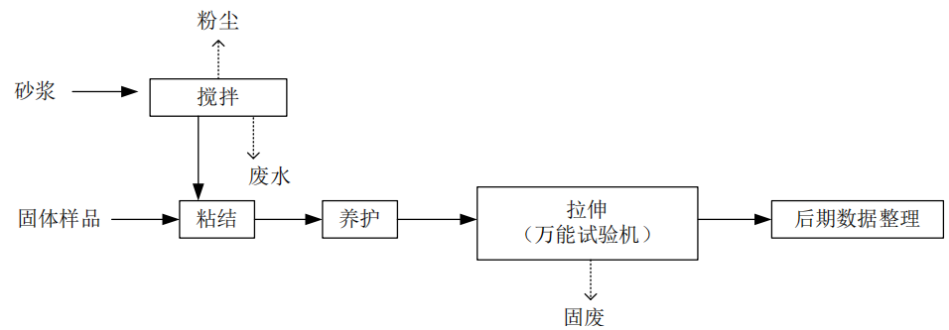
图3- 1 保温材料试验流程图
产污环节：砂浆搅拌过程中产生少量粉尘；搅拌机清洗产生的清洗废水；来样中多余的样品及检测完成后的固废属于一般工业固废。
（2）防水卷材及装饰材料
①防水卷材
防水卷材样品首先使用剪刀或其他器具进行裁样，放到万能试验机上进行拉伸试验，测定样品的拉伸断裂强度及拉伸断裂伸长率，并记录数据。防水卷材试验流程图见图 3-2。
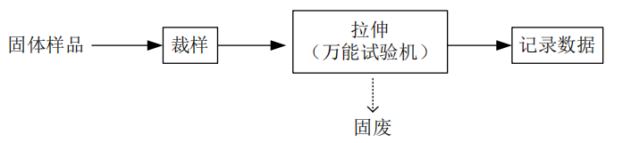
图3-2防水卷材试验流程图
产污环节：来样中多余的样品及检测完成后的固废属于一般工业固废。
（3）土工、砂石试验
①土工、砂石化学性质指标检测
固体样品置于广口瓶中，用蒸馏水浸泡，浸泡完成并过滤后，取上层溶液用硝酸银溶液进行滴定，测定样品的氯离子含量，记录数据进行整理。土工、砂石化学性质指标试验流程图见图 3-3。
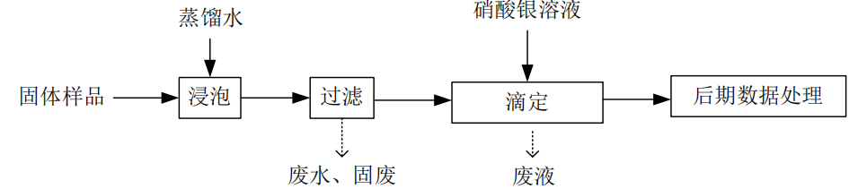
图3- 3土工、砂石化学性质试验流程图
产污环节：过滤产生的废液及仪器清洗产生的废水；来样中多余的样品、过滤残渣属于一般工业固废；硝酸银溶液滴定后及仪器一次清洗产生的废液作为危险废物。
②土工、砂石物理性质指标检测
固体样品首先经过烘干机烘干，然后通过振筛机筛选后，经电子秤、指标测定仪等仪器测定砂石的含水率、堆积密度等指标。土工、砂石物理性质指标试验流程图见图 3-4。
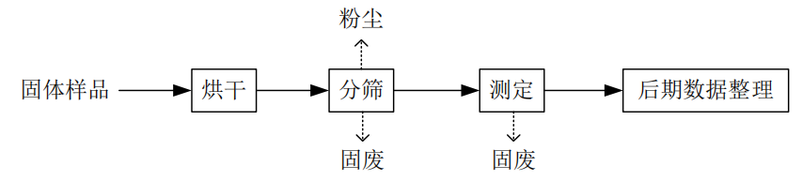
图3-4土工、砂石物理性质指标检测试验流程图
产污环节：振筛过程产生少量粉尘；来样中多余的样品及分筛、测定过程中产生的固废属于一般工业固废。
（4）水泥试验
固体样品首先和标准砂、水一起加入搅拌机搅拌均匀，然后放入振实台振实，振实后的样品放入养护箱养护。养护好的固体样品放入万能试验机进行试验，测定样品的抗压强度和抗渗能力，记录数据进行整理。水泥试验工艺流程图见图 3-5。
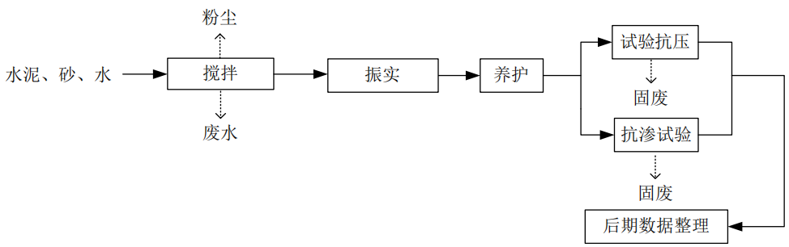
图3-5水泥试验流程图
产污环节：水泥、砂上料程中产生少量粉尘；搅拌机清洗产生的清洗废水；来样中多余的样品及检测完成后的固废属于一般工业固废。
（5）力学试验
将样品（钢筋等）放在万能试验机、液压试验机、冷弯试验机或压力试验机上进行抗拉强度、屈服强度及弯曲性能等性能测试，记录数据进行整理。力学试验工艺流程图见图 3-6。
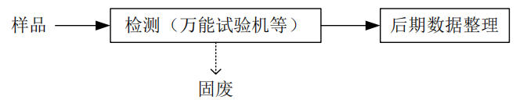
图3-6力学试验流程图
（6）空气检测
①空气中甲醛、氨的测定
用酚试剂或硫酸在容量瓶中配置吸收液，用洗气法吸附空气中的甲醛或氨，将所取得的液体样品加显色剂后放入分光光度计中进行甲醛或氨含量的测定。空气中甲醛、氨等测定检测流程图见图3-7。
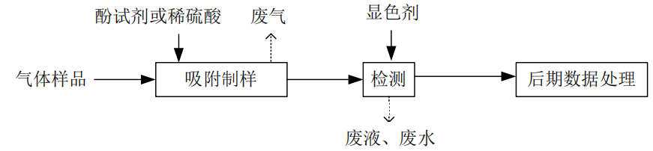
图3-7空气中甲醛、氨的测定实验流程图
产污环节：浓硫酸稀释时产生的少量硫酸雾；仪器器皿清洗产生废水；化学试验废液及仪器一次清洗产生的废液作为危险废物。
②空气中苯和 TVOC的测定
用活性炭吸附管吸附空气中的苯或 TVOC，用热解吸法解吸出样品导入气象色谱仪进行苯或 TVOC含量的检测，记录数据形成报告。空气中苯和 TVOC的测定流程图见图 3-8。
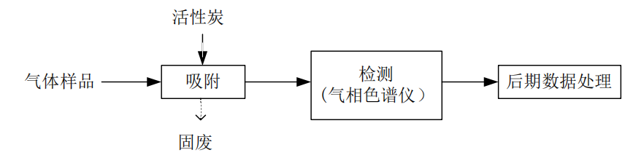
图3-8空气中苯和 TVOC的测定实验流程图
产污环节：吸附有机废气产生的废活性炭，属于危险废物。
（7）门窗试验及燃烧室
①门窗性能试验
门窗性能试验首先将样品固定在设备上，用门窗检测仪和门窗保温性能检测仪进行检测，测定样品的机械强度和保温性能。门窗试验流程图见图3-9。
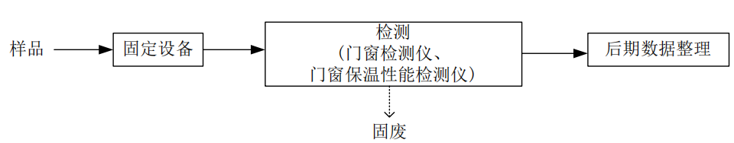
图3-9门窗性能实验流程图
产污环节：来样中多余的样品及检测完成后的固废，属于一般工业固废。
②燃烧试验
燃烧试验是将固体样品（保温板等）放入燃烧室中，加入丙烷和氮气进行燃烧，测定样品的燃烧性能和耐燃能力，记录数据进行整理。燃烧室工艺流程图见图 3-10。
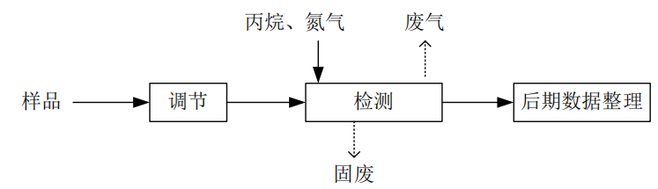
图3-10燃烧实验流程图
产污环节：燃烧产生的废气；来样中多余的样品及检测完成后的固废，属于一般工业固废。
2、相关容器清洗流程
项目营运期化学性质指标测定试验中配置、浸泡、滴定等过程产生的废弃溶液，属于危险废物，器皿需要用清水清洗 3遍。项目器皿清洗过程中 1次冲洗水中污染物含量较高，统一收集后作为危险废物定期委托有危废处置资质的单位进行处置；2~3次清洗过程产生的清洗废水中污染物浓度较低，排入市政污水管网。试验器皿清洗流程见图3-11。
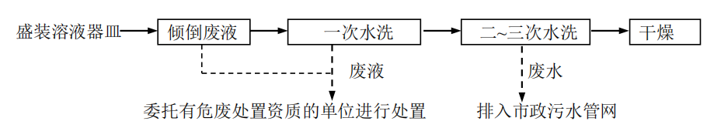
图3-11试验器皿清洗流程示意图

主要污染环节
（1）废气：砂及水泥上料、砂石筛分过程中产生的少量粉尘；浓硫酸稀释时产生的少量硫酸雾、燃烧室产生的燃烧废气。
（2）废水：项目废水包括物理实验室废水、化学试验器皿低浓度清洗废水及职工生活污水。
（3）噪声：主要包括振动筛、搅拌机、风机等设备运行产生的设备噪声。
（4）固体废弃物：主要为各项检测过程中产生的一般工业固废、废试剂瓶、试验废液、第一遍清洗废液、废活性炭以及职工生活垃圾。

3.6项目变动情况
3.6.1项目产品方案
本项目投资2600 万元，使用企业自有用房3059.2m² ，主要用于建设检测服务类专业实验室和自身办公。项目实施后，可以提供各类检测分析服务 1500例/每年。
3.6.2变动情况
根据现场勘查和企业提供的资料，本项目建设情况变动见表3-4
表3-4建设情况变动表
序号 | 项目 | 环评审批 | 实际情况 | 备注
1 | 本项目具体变动情况见表3-1～表3-3
2 | 水 | 1500t/a | 1500t/a
3 | 电 | 20万KW.h/a | 20万KW.h/a

四、环境保护设施

4.1污染物治理/防治措施
4.1.1废水
本项目废水主要为职工生活污水和实验室废水。
化学实验废水经中和处理后可达到《污水综合排放标准》（GB8978—1996）中三级标准，可和生活污水、物理实验室废水一并经化粪池处理后纳管排放。
4.1.2废气
本项目营运期废气包括砂及水泥上料、砂石筛分过程中产生的少量粉尘、浓硫酸稀释时产生的少量硫酸雾、燃烧室产生的燃烧废气。
试剂配制、样品制样、化验、检验在通风柜进行，实验废气为间歇性排放，实验废气排放量很少，对于实验检测过程中产生的有机废气要求企业在通风柜内安装活性炭吸附装置，实验废气通过活性炭吸附处理后通过管道排放。砂及水泥上料、砂石筛分过程中产生的粉尘，要求企业定期清扫，加强车间通风；燃烧室燃烧过程中产生的氮氧化物，经管道高空排放。
4.1.3噪声
本项目检验设备噪声级较小，噪声主要是风机、换气扇、空气压缩机和实验设备运行时产生的噪声，声级值为60-70dBA，实验室平均噪声约为65dBA。
要求高噪声设备安装降噪减震装置，生产车间从环保角度讲可采取一定程度的封闭、隔音处理，隔音量要求在15dB(A)左右，保证厂界噪声达标。
4.1.4固废
项目固废主要为废试剂瓶、废实验材料、废包装、实验废液、废样品（路基、门窗、气体、水和其他非环境样品）、废活性炭以及生活垃圾。废样品(一般工业固废)、废包装等由物资公司回收再利用，不排放；生活垃圾由当地环卫部门统一收集后卫生填埋，不产生二次污染。废试剂瓶、废实验材料、实验废液、废样品（危废）等危险固废委托有资质单位处置，平时存放应按照危废管理，同时做好防雨、防渗漏、防扬撒“三防”措施。

4.2环保设施投资
环保投资是实现各项环保措施的重要保证。为了使该项目的发展与环境保护相协调，企业应该在废水处理、噪声防治、固废收集等环境保护工作上投入一定资金，以确保环境污染防治工程措施到位，使环保“三同时”工作得到落实，本项目环保投资估算为18万元,主要为废水治理设施、噪声治理设施的购置等，占项目总投资的0.7%左右，见表4-1。
表4-1建设项目环保投资估算
序号 | 项目 | 内容 | 投资（万元）
1 | 废水治理 | 污水纳管费用等 | 5
2 | 噪声治理 | 隔声降噪设施 | 2
3 | 废气治理 | 排气筒、通风设施等 | 8
4 | 固废治理 | 收集、委托处理费 | 3
 | 总计 | / | 18

4.3环评批复意见落实情况表
表4-2环评批复意见落实表
项目 | 环评批复要求 | 实际落实情况
项目选址及建设内容 | 1、提供各类检测分析1500例/年  2、地址：杭州市萧山区萧山经济技术开发区红垦农场红灿路189号2幢 | - 提供各类检测分析1500例/年  - 地址：杭州市萧山区萧山经济技术开发区红垦农场红灿路189号2幢
废水 | 实行雨污分流、清污分流，综合废水（生活污水、实验室废水等）须经预处理达到《污水综合排放标准》(GB8978-1996 ) 三级标准后纳入城市污水管网。其中氨氮参照《污水排入城镇下水道水质标准》(GB/T31962-2015)表1中B级限值后纳入城市污水管网。 | 符合：  本项目废水主要为职工生活污水和实验室废水。  化学实验废水经中和处理后可达到《污水综合排放标准》（GB8978—1996）中三级标准，可和生活污水、物理实验室废水一并经化粪池处理后纳管排放。
废气 | 实验废气（粉尘、有机废气等）必须配备处理设施，经集中收集处理达到《大气污染物综合排放标准》（GB16297-1996）中相应要求后高空排放；检测区域内无组织废气达到《挥发性有机物无组织排放控制标准》（GB37822-2019）中附录A规定的特别排放限值后排放。 | 本项目营运期废气包括砂及水泥上料、砂石筛分过程中产生的少量粉尘、浓硫酸稀释时产生的少量硫酸雾、燃烧室产生的燃烧废气。  试剂配制、样品制样、化验、检验在通风柜进行，实验废气为间歇性排放，实验废气排放量很少，对于实验检测过程中产生的有机废气要求企业在通风柜内安装活性炭吸附装置，实验废气通过活性炭吸附处理后通过管道排放。砂及水泥上料、砂石筛分过程中产生的粉尘，要求企业定期清扫，加强车间通风；燃烧室燃烧过程中产生的氮氧化物，经管道高空排放。
噪声 | 厂区高噪声设备必须合理布局，远离敏感点。釆取隔声降噪措施，确保厂界噪声达到《工业企业厂界环境噪声排放标准》（GB12348-2008）3类标准。 | 符合：  1.所选设备均为低噪声设备，布局合理，隔声降噪、动静分离。  2.项目工业企业厂界环境噪声达到《工业企业厂界环境噪声排放标准（GB12348-2008）中3类标准。
固废 | 固体废弃物必须妥善处置，危险废物须委托有资质单位处置、禁止随意丢弃或焚烧，不得产生二次污染。 | 项目固废主要为废试剂瓶、废实验材料、废包装、实验废液、废样品（路基、门窗、气体、水和其他非环境样品）、废活性炭以及生活垃圾。废样品(一般工业固废)、废包装等由物资公司回收再利用，不排放；生活垃圾由当地环卫部门统一收集后卫生填埋，不产生二次污染。废试剂瓶、废实验材料、实验废液、废样品（危废）等危险固废委托有资质单位处置，平时存放应按照危废管理，同时做好防雨、防渗漏、防扬撒“三防”措施。
其它 | 建设项目的性质、规模、地点或者实验内容等发生重大变化的，应重新报批。 | 与审批一致。

五、建设项目环评报告表的主要结论与建议及审批部门审批决定

5.1建设项目环评报告表的主要结论与建议
5.1.1环评中要求落实的环保措施
表5-1环评中环保措施一览表
内容  类型 | 排放源 | 污染物名称 | 处理措施 | 预期治理效果
大气  污染物 | 砂及水泥上料、砂石筛分 | 粉尘（上料） | 定期清扫，加强车间通风 | 符合环保要求
大气  污染物 | 砂及水泥上料、砂石筛分 | 粉尘（筛分） | 定期清扫，加强车间通风 | 符合环保要求
大气  污染物 | 实验室 | 实验废气 | 试剂配制、样品制样、化验、检验在通风柜进行，实验废气为间歇性排放，实验废气排放量很少，要求企业在通风柜内安装活性炭吸附装置，实验废气通过活性炭吸附处理后通过管道排放 | 符合环保要求
大气  污染物 | 浓硫酸稀释 | 硫酸雾 | 加强车间通风 | 符合环保要求
大气  污染物 | 燃烧室 | NOx | 经管道高空排放 | 符合环保要求
水污  染物 | 员工 | 生活污水 | 化学实验废水经中和处理后，可和生活污水、物理实验室废水一并经化粪池处理后纳管排放 | 满足《污水综合排放标准》（GB8978—1996）中三级标准
水污  染物 | 实验室 | 实验室废水 | 化学实验废水经中和处理后，可和生活污水、物理实验室废水一并经化粪池处理后纳管排放 | 满足《污水综合排放标准》（GB8978—1996）中三级标准
固体  废物 | 员工 | 生活垃圾 | 当地环卫部门统一收集后卫生填埋 | 无影响
固体  废物 | 实验室 | 实验废液 | 委托有资质单位处置 | 符合环保要求
固体  废物 | 实验室 | 废样品 | 委托有资质单位处置 | 符合环保要求
固体  废物 | 实验室 | 废试剂瓶 | 委托有资质单位处置 | 符合环保要求
固体  废物 | 实验室 | 废实验材料 | 委托有资质单位处置 | 符合环保要求
固体  废物 | 实验室 | 废样品（危废） | 委托有资质单位处置 | 符合环保要求
固体  废物 | 实验室 | 废活性炭 | 委托有资质单位处置 | 符合环保要求
固体  废物 | 实验室 | 废样品（一般固废） | 环卫部门统一处理或者出售给物资回收公司 | 符合环保要求
固体  废物 | 实验室 | 废包装 | 环卫部门统一处理或者出售给物资回收公司 | 符合环保要求
噪  声 | ①在订购高噪声设备时，应对其噪声值有明确的要求，同时在设备安装阶段严格把关，提高安装精度；建议将噪声大的设备，布置在距离场界较远的位置，减少对周边的声环境影响。  ②对高噪声设备采取消声、减震措施。选用高效低噪声、低转速、高质量的风机。  ③建议建设单位强化管理制度，并形成良好的环保意识，该项目建设对周围声环境影响较小。
其它 | 另外，本项目在运营过程中应加强管理、注意环境卫生。
生态保护措施及预期效果：
运营过程中产生的“三废”经相应的治理措施后，均能达标排放。

5.1.2环评建议和要求
（1）确保本报告所提出的各项污染防治措施落到实处，切实履行“三同时”。并尽快申请环保竣工验收。
（2）尽量选取低噪声设备，设备安装时应注意隔音、降噪。
（3）落实好固体废弃物的出路，禁止焚烧，防止二次污染。
（4）制定并落实各种相关的生产管理制度，加强对职工的培训教育，做好各项生产事故防范措施。
（5）关心并积极听取可能受项目环境影响的附近的居民和附近单位的工作人员的反映，定期向项目最高管理者和当地环保部门汇报项目环境保护工作的情况，同时接受当地环境保护部门的监督和管理。遵守有关环境法律、法规，树立良好的企业形象，实现经济效益与社会效益、环境效益相统一。

5.1.3环评总结论
浙江求是工程检测有限公司建设项目选址合理，符合国家产业政策，项目建设符合清洁生产原则，项目污染物在达标排放情况下对周围环境影响较小，区域环境质量能维持现状，只要厂方重视环保工作，认真落实评价提出的各项污染防治对策，加强对污染物的治理工作，做到环保工作专人分管，责任到人，加强对各类污染源的管理，落实环保治理所需要的资金，则该项目的实施，可以做到在较高的生产效益的同时，又能达到环境保护的目标。因此该项目从环保角度来说是可行的。

5.2审批部门审批决定（萧环建[2020]77号）
关于浙江求是工程检测有限公司建设项目环境影响报告表审查意见的函
具体见报告附件

验收执行标准

6.1废水
废水排放执行《污水综合排放标准》（GB8978—1996）中三级标准，最终经市政污水处理厂处理达到《城镇污水处理厂污染物排放标准》（GB18918-2002）中的一级A标准后排放。具体见表6-1。
表6-2 污水排放标准（GB8978-1996）

项目  执行标准 | pH | SS | BOD₅ | COD_{Cr} | 氨氮 | 总磷
GB8978-1996 三级标准 | 6-9 | ≤400 | ≤300 | ≤500 | ≤45① | ≤8①
GB18918-2002 一级 A 标准 | 6-9 | ≤10 | ≤10 | ≤50 | ≤2.5* | ≤0.5
备注：①注：表中氨氮、总磷三级排放标准参照《污水排入城镇下水道水质标准》(GB/T31962-2015)中B级限值。
注：*根据《萧山区工业企业主要污染物排放总量控制配额分配方案》外排环境污染物指标按氨氮≤2.5mg/l 进行核算。

②括号外数值为水温＞12℃时的控制指标，括号内数值为水温≤12℃时的控制指标。

6.2废气
粉尘、少量有机废气排放执行《大气污染物综合排放标准》（GB16297-1996）中相应排放标准。厂区内VOCs 无组织排放执行《挥发性有机物无组织排放控制标准》（GB37822-2019）中特别排放限值。
表6-2大气污染物综合排放标准
污染物 | 最高允许排放浓度（mg/m³） | 最高允许排放速率 |  | 无组织排放监控浓度限值
污染物 | 最高允许排放浓度（mg/m³） | 排放筒高度（m） | 二级*（kg/h） | 监控点 | 浓度(mg/m³)
颗粒物 | 120 | 15 | 3.5 | 周界外浓度最高点 | 1.0
非甲烷总烃 | 120 | 15 | 10 | 周界外浓度最高点 | 4.0
表6-3 厂区内挥发性有机物（VOCs）无组织排放限值 单位：mg/m³
污染物项目 | 排放限值 | 特别排放限值 | 限值含义 | 无组织排放监控位置
NMHC | 10 | 6 | 监控点处1h平均浓度值 | 在厂房外设置监控点
NMHC | 30 | 20 | 监控点处任意一次浓度值 | 在厂房外设置监控点

6.3噪声
本项目厂界噪声执行《工业企业厂界环境噪声排放标准》（GB12348-2008）中昼间3类标准，具体标准值见表6-3。
表6-3《工业企业厂界环境噪声排放标准》（GB12348-2008）
声环境功能区类别 | 昼间 | 夜间
3类 | 65dB（A） | 55dB（A）

6.4固废
本项目固废已落实环评要求处置措施，根据环评报告不会造成二次污染，本次不做检测。

6.5总量控制指标
根据环评数据，项目工程主要污染物总量控制见下表：
表6-4项目总量控制指标一览表单位：t/a
污染物 | 化学需氧量 | 氨氮
本项目排入量 | 0.050 | 0.002

七、验收监测内容

7.1验收监测内容和频次
根据委托方提供的资料并结合现场踏勘，本次验收对该项目的厂界环境进行监测。监测内容具体见表7-1：
表7-1监测内容
监测内容 | 监测点位及个数 | 监测项目 | 频次
生活污水 | 生活污水  排放口 | pH值、化学需氧量、氨氮、悬浮物 | 4次/天，连续两天
噪声 | 厂界四周 | 噪声 | 2次/天，连续两天
废气 | 厂界四周 | 颗粒物、非甲烷总烃 | 4次/天，连续两天

采样布点示意图：
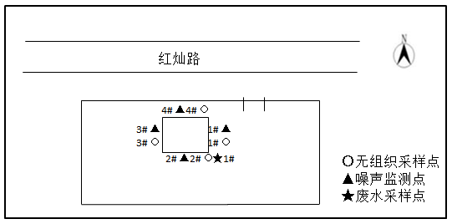

八、质量保证及质量控制

8.1监测分析方法
监测分析方法按照国家标准分析方法和国家环保局颁布的监测分析方法及有关规定执行。样品的采集、运输、保存及实验室分析全过程质量保证参照《浙江省环境监测质量保证技术规定》执行。监测分析方法见表8-1。
表8-1监测项目分析测试方法一览表
序号 | 监测项目 | 监测分析方法
1 | pH值 | 水质pH的测定玻璃电极法GB/T6920-1986
2 | 悬浮物 | 水质悬浮物的测定重量法GB/T11901-1989
3 | 化学需氧量 | 水质化学需氧量的测定重铬酸盐法HJ 828-2017
4 | 氨氮 | 水质氨氮的测定气相分子吸收光谱法HJ/T195-2005
5 | 厂界环境噪声 | 工业企业厂界环境噪声排放标准 GB 12348-2008
6 | 颗粒物 | 环境空气 总悬浮颗粒物的测定重量法 GB/T 15432-1995
7 | 非甲烷总烃 | 环境空气 总烃、甲烷和非甲烷总烃的测定 直接进样-气相色谱法HJ 604-2017

8.2监测仪器分析
根据《检测检验机构认定评审准则》的相关定,建立合适本公司的《仪器设备管理程序》、《仪器设备期间核查程序》等与仪器设备相关的程序,使设备的性能和状态符合检测技术要求,对仪器设备实施有效管理。
我公司参与本次项目监测的仪器均由资质单位经过检定,并在有效的检定范围之内,设备使用前校准合格后使用,能保证监测数据的有效性。

8.3人员资质
参与本项目的采样，分析人员均参与浙江省环境协会及公司内部培训，并通过考核，拥有相关领域的上岗证，做到执证上岗。

8.4质量保证及质量控制
1、监测分析方法采用国家和行业标准分析方法，监测人员经过持证上岗考核并持有合格证书，所用监测仪器设备状态正常且均在有效检定周期内。
2、气态样品现场采样和测试前、后，仪器使用标准装置进行校准，标准装置经过检定合格并在有效期内，并按照国家标准、技术规范和质量保证的要求进行全过程质量控制。
3、在监测期间，样品采集、运输、保存、均按照环境保护部发布的《环境监测质量管理技术导则》（HJ 630-2011）和《浙江省环境监测质量保证技术规定》的要求进行。
4、监测数据和报告实行三级审核制度。

九、验收监测工况

1、验收检测期间运行工况
表9-1验收检测期间生产工况
产品名称 | 4月23日 |  |  | 4月24日
产品名称 | 实际日产量 | 负荷 | 实际日产量 |  | 负荷
检测分析 | 5例 | 100% | 4台 |  | 80%

2、污染物达标排放监测结果
表9-2监测期间气象参数
时段 |  | 气温(℃) | 湿度(%) | 风向 | 风速(m/s) | 气压(kPa) | 天气
2020.4.23 | 8:32 | 18.2 | 40 | 东南 | 3.6 | 102.0 | 晴
2020.4.23 | 10:04 | 17.6 | 37 | 东 | 3.4 | 101.9 | 晴
2020.4.23 | 11:32 | 18.1 | 41 | 东 | 3.4 | 101.9 | 晴
2020.4.24 | 8:29 | 17.6 | 43 | 东南 | 3.9 | 101.8 | 晴
2020.4.24 | 10:00 | 18.3 | 40 | 东南 | 3.8 | 101.9 | 晴
2020.4.24 | 11:32 | 17.8 | 41 | 东 | 3.5 | 101.8 | 晴

3、废气
（1）废气监测结果
表9-3 废 气 检 测 结 果
采样日期 | 测点编号 | 测点位置 | 检测项目 | 单位 | 检测结果 |  |  | 标准  限值
 |  |  |  |  | 第一次 | 第二次 | 第三次 | 标准  限值
2020.4.23 | A20157-1A | 厂界东 | 非甲烷总烃 | mg/m³ | 1.57 | 1.46 | 1.32 | 4.0
2020.4.23 | A20157-1A | 厂界东 | 总悬浮颗粒物 | mg/m³ | 0.122 | 0.122 | 0.140 | 1.0
2020.4.23 | A20157-2A | 厂界南 | 非甲烷总烃 | mg/m³ | 1.45 | 1.37 | 1.35 | 4.0
2020.4.23 | A20157-2A | 厂界南 | 总悬浮颗粒物 | mg/m³ | 0.139 | 0.156 | 0.139 | 1.0
2020.4.23 | A20157-3A | 厂界西 | 非甲烷总烃 | mg/m³ | 1.52 | 1.43 | 1.39 | 4.0
2020.4.23 | A20157-3A | 厂界西 | 总悬浮颗粒物 | mg/m³ | 0.216 | 0.216 | 0.198 | 1.0
2020.4.23 | A20157-4A | 厂界北 | 非甲烷总烃 | mg/m³ | 1.40 | 1.12 | 1.33 | 4.0
2020.4.23 | A20157-4A | 厂界北 | 总悬浮颗粒物 | mg/m³ | 0.180 | 0.162 | 0.162 | 1.0
2020.4.24 | A20157-1B | 厂界东 | 非甲烷总烃 | mg/m³ | 1.19 | 1.22 | 1.20 | 4.0
2020.4.24 | A20157-1B | 厂界东 | 总悬浮颗粒物 | mg/m³ | 0.139 | 0.140 | 0.122 | 1.0
2020.4.24 | A20157-2B | 厂界南 | 非甲烷总烃 | mg/m³ | 1.24 | 1.13 | 0.98 | 4.0
2020.4.24 | A20157-2B | 厂界南 | 总悬浮颗粒物 | mg/m³ | 0.140 | 0.140 | 0.122 | 1.0
2020.4.24 | A20157-3B | 厂界西 | 非甲烷总烃 | mg/m³ | 1.09 | 1.07 | 0.06 | 4.0
2020.4.24 | A20157-3B | 厂界西 | 总悬浮颗粒物 | mg/m³ | 0.198 | 0.216 | 0.198 | 1.0
2020.4.24 | A20157-4B | 厂界北 | 非甲烷总烃 | mg/m³ | 1.16 | 1.18 | 1.14 | 4.0
2020.4.24 | A20157-4B | 厂界北 | 总悬浮颗粒物 | mg/m³ | 0.216 | 0.198 | 0.216 | 1.0

（2）废气监测结果评价
监测结果表明：厂界无组织废气颗粒物、非甲烷总烃排放浓度符合《大气污染物综合排放标准》GB16297-1996中表2限值要求。
4、废水
（1）生活污水监测结果
表9-4 废 水 检 测 结 果
采样日期 | 测点  编号 | 性状 | 检测项目 | 单位 | 检测结果 |  |  |  | 日均值  （范围） | 标准  限值
 |  |  |  |  | 第一次 | 第二次 | 第三次 | 第四次 | 日均值  （范围） | 标准  限值
2020.4.23 | W20157-1A | 棕黄微浊臭 | pH值 | 无量纲 | 7.01 | 7.11 | 6.97 | 6.87 | 6.87~7.11 | 6~9
2020.4.23 | W20157-1A | 棕黄微浊臭 | 悬浮物 | mg/L | 69 | 75 | 64 | 83 | 73 | 400
2020.4.23 | W20157-1A | 棕黄微浊臭 | 化学需氧量 | mg/L | 269 | 252 | 247 | 261 | 257 | 500
2020.4.23 | W20157-1A | 棕黄微浊臭 | 氨氮 | mg/L | 16.7 | 16.6 | 16.5 | 16.6 | 16.6 | 35
2020.4.24 | W20157-1B | 棕黄微浊臭 | pH值 | 无量纲 | 7.02 | 7.13 | 7.01 | 6.97 | 6.97~7.13 | 6~9
2020.4.24 | W20157-1B | 棕黄微浊臭 | 悬浮物 | mg/L | 73 | 78 | 68 | 85 | 76 | 400
2020.4.24 | W20157-1B | 棕黄微浊臭 | 化学需氧量 | mg/L | 275 | 256 | 243 | 266 | 260 | 500
2020.4.24 | W20157-1B | 棕黄微浊臭 | 氨氮 | mg/L | 16.3 | 16.8 | 16.1 | 16.9 | 16.5 | 35

（2）生活污水监测结果评价
监测结果表明：所测污水各项指标均符合《污水综合标准》（GB8978-1996）三级标准（其中NH₃-N 的进水标准执行《污水排入城镇下水道水质标准》(GB/T31962-2015)中B级限值(DB33/887-2013)）。
5、噪声
（1）监测结果
在厂界符合监测要求处设置设4个监测点，每个监测点连续两天，监测结果见下表：
表9-5噪 声 检 测 结 果
测点编号 | 测点位置 | Leq值，dB（A） |  |  |  | 标准限值
测点编号 | 测点位置 | 2020.4.23 |  | 2020.4.24 |  | 标准限值
测点编号 | 测点位置 | 昼间 |  | 昼间 |  | 昼间
测点编号 | 测点位置 | 监测时间 | 检测结果 | 监测时间 | 检测结果 | 昼间
1# | 厂界东 | 9:27 | 61.9 | 9:19 | 61.5 | 65
2# | 厂界南 | 9:34 | 62.1 | 9:25 | 62.2 | 65
3# | 厂界西 | 9:41 | 61.7 | 9:32 | 61.8 | 65
4# | 厂界北 | 9:50 | 62.2 | 9:41 | 61.2 | 65

（2）噪声监测结果评价
监测结果表明：4个监测点经过2个周期（2天）的监测均达到《工业企业厂界环境噪声排放标准》GB 12348-2008中3类区标准限值要求。

十、验收监测结论及建议

10.1验收监测结论
10.1.1环境保护执行情况
浙江求是工程检测有限公司在项目建设中基本履行了环境影响评价制度，环境保护审批手续较为齐全。对于建设项目环境影响评价报表及批复文件中的环境保护要求已基本落实。
10.1.2废水
本项目废水主要为职工生活污水和实验室废水。
化学实验废水经中和处理后可达到《污水综合排放标准》（GB8978—1996）中三级标准，可和生活污水、物理实验室废水一并经化粪池处理后纳管排放。
所测污水各项指标均符合《污水综合标准》（GB8978-1996）三级标准（其中NH₃-N 的进水标准执行《污水排入城镇下水道水质标准》(GB/T31962-2015)中B级限值）。
10.1.3废气
本项目营运期废气包括砂及水泥上料、砂石筛分过程中产生的少量粉尘、浓硫酸稀释时产生的少量硫酸雾、燃烧室产生的燃烧废气。
试剂配制、样品制样、化验、检验在通风柜进行，实验废气为间歇性排放，实验废气排放量很少，对于实验检测过程中产生的有机废气要求企业在通风柜内安装活性炭吸附装置，实验废气通过活性炭吸附处理后通过管道排放。砂及水泥上料、砂石筛分过程中产生的粉尘，要求企业定期清扫，加强车间通风；燃烧室燃烧过程中产生的氮氧化物，经管道高空排放。
监测结果表明：厂界无组织废气颗粒物、非甲烷总烃排放浓度符合《大气污染物综合排放标准》GB16297-1996中表2限值要求。
10.1.4噪声
监测结果表明：4个监测点经过2个周期（2天）的监测均达到《工业企业厂界环境噪声排放标准》GB 12348-2008中3类区标准限值要求。
10.1.5固废
项目固废主要为废试剂瓶、废实验材料、废包装、实验废液、废样品（路基、门窗、气体、水和其他非环境样品）、废活性炭以及生活垃圾。废样品(一般工业固废)、废包装等由物资公司回收再利用，不排放；生活垃圾由当地环卫部门统一收集后卫生填埋，不产生二次污染。废试剂瓶、废实验材料、实验废液、废样品（危废）等危险固废委托有资质单位处置，平时存放应按照危废管理，同时做好防雨、防渗漏、防扬撒“三防”措施。

10.2建议
建议进一步提高环保管理水平，健全各项规章制度并严格遵照执行，同时做好以下工作：
（1）本着“以防为主，综合治理，以管促治”的原则，加强科学管理，切实落实企业制定的各项环保措施，以进一步减少污染的排放量；
（2）建立环保管理制度，并设专职环保管理人员；
（3）加强对固体废物的管理与处置，以防造成二次污染。
（4）做好场区隔声措施避免产生异常使噪声对周边环境造成影响。
（5）加强环保治理设施的管理，保证处理设施正常运行。

企业生产报表
产品名称 | 4月23日 |  |  | 4月24日
产品名称 | 实际日产量 | 负荷 | 实际日产量 |  | 负荷
检测分析 | 5例 | 100% | 4例 |  | 80%

我公司承诺以上数据真实、有效。如有瞒报、谎报愿承担一切责任。

单位盖章

年 月 日

11、建设项目环境保护“三同时”竣工验收登记

建设项目工程竣工环境保护“三同时”验收登记表
填表单位（盖章）： 填表人（签字）： 项目经办人（签字）：
建设项目 | 项目名称 |  |  | 浙江求是工程检测有限公司建设项目 |  |  |  |  |  | 项目代码 |  | M745质检技术服务业 | 建设地点 |  | 萧山区萧山经济技术开发区红垦农场红灿路189号2幢
建设项目 | 行业类别（分类管理名录） |  |  |  |  |  |  |  |  | 建设性质 |  | 新建
建设项目 | 设计生产能力 |  |  | 提供各类检测分析1500例/年 |  |  |  |  |  | 实际生产能力 |  | 提供各类检测分析1500例/年 | 环评单位 |  | 杭州市环境保护有限公司
建设项目 | 环评文件审批机关 |  |  | 杭州市生态环境局萧山分局 |  |  |  |  |  | 审批文号 |  | 萧环建[2020]77号 | 环评文件类型 |  | 报告表
建设项目 | 开工日期 |  |  | 2020年 |  |  |  |  |  | 竣工日期 |  |  | 排污许可证申领时间
建设项目 | 环保设施设计单位 |  |  |  |  |  |  |  |  | 环保设施施工单位 |  |  | 本工程排污许可证编号
建设项目 | 验收单位 |  |  |  |  |  |  |  |  | 环保设施监测单位 |  |  | 验收监测时工况
建设项目 | 投资总概算（万元） |  |  | 2600 |  |  |  |  |  | 环保投资总概算（万元） |  | 18 | 所占比例（%） |  | 0.7
建设项目 | 实际总投资 |  |  | 2600 |  |  |  |  |  | 实际环保投资（万元） |  | 18 | 所占比例（%） |  | 0.7
建设项目 | 废水治理（万元） |  |  | 5 | 废气治理（万元） | 8 | 噪声治理（万元） |  | 2 | 固体废物治理（万元） |  | 3 | 绿化及生态（万元） |  |  | 其他（万元）
建设项目 | 新增废水处理设施能力 |  |  |  |  |  |  |  |  | 新增废气处理设施能力 |  |  | 年平均工作时
运营单位 |  |  |  |  |  |  |  | 运营单位社会统一信用代码（或组织机构代码） |  |  |  |  | 验收时间
污染  物排  放达  标与  总量  控制（工  业建  设项  目详填） |  | 污染物 |  | 原有排  放量(1) | 本期工程实际排放浓度(2) | 本期工程允许排放浓度(3) | 本期工程产生量(4) | 本期工程自身削减量(5) |  | 本期工程实际排放量(6) | 本期工程核定排放总量(7) | 本期工程“以新带老”削减量(8) | 全厂实际排放总量(9) | 全厂核定排放总量(10) | 区域平衡替代削减量(11) |  | 排放增减量(12)
 |  | 废水 |  |  |  |  | 0.099 | 0 |  | 0.099 |  |  |  |  |  |  | 0.099
 |  | 化学需氧量 |  |  |  |  | 0.338 | 0.285 |  | 0.050 |  |  |  |  |  |  | 0.050
 |  | 氨氮 |  |  |  |  | 0.026 | 0.024 |  | 0.002 |  |  |  |  |  |  | 0.002
 |  | 石油类
 |  | 废气
 |  | 二氧化硫
 |  | 烟尘
 |  | 工业粉尘
 |  | 氮氧化物
 |  | 工业固体废物
 |  | 与项目有关的其他特征污染物 | SS
 |  | 与项目有关的其他特征污染物 | 总磷
注：1、排放增减量：（+）表示增加，（-）表示减少。2、(12)=(6)-(8)-(11)，（9）= (4)-(5)-(8)- (11) +（1）。3、计量单位：废水排放量——万吨/年；废气排放量——万标立方米/年；工业固体废物排放量——万吨/年；水污染物排放浓度——毫克/升

